文档标识 | 需求规格说明 | 发布日期 |  | 2016.5.7
版本号 | 1.0 | 密级 | □普通 ■机密 □绝密
关联文件

Android文件互传软件

软件需求规格说明书
本文档由快码创客团队撰写，本文档初稿于2016年5月6日完成。本文档由快码创客团队负责解释及执行。
文档描述信息：
文件名称： | Android文件互传软件需求规格说明书
版本号： | 1.0
发行日期： | 2016.5.7
文档创建者： | 王千山
文档评审者： | 陈永乐
文档批准者： | 陈永乐
文档维护者： | 王千山
文档摘要： | 描述了本项目所要达到的目标、实现的功能和范围。
文档修订摘要：
版本 | 日期 | 作者 | 修订描述 | 备注
1.0 | 2016.5.6 | 王千山 | 文件互传软件需求 | 无

目录
Android文件互传软件 1
1. 引言 1
1.1 编写目的 1
1.2 适用范围 1
1.3 文档概述 1
1.4 参考资料 2
2. 项目概述 3
2.1 项目名称 3
2.2 项目承担单位 3
2.3 项目背景 3
2.4 项目总体目标 3
3. 功能需求 4
3.1 用户及其特点 4
3.2 功能结构图 5
3.3 功能概述 5
3.3.1 自建局域网模块 5
3.3.2 FTP服务器模块 5
3.3.3 用户信息匹配模块 6
4. 功能设计 7
5. 资源需求 8
5.1 软件资源需求 8
5.2 硬件资源需求 8
5.3 人力资源需求 8
6. 项目研发计划 9

1. 引言

1.1 编写目的
1. 作为软件系统开发技术协议的参考依据，为用户及开发双发提供参考。
2. 根据Android文件互传软件的要求，对被开发软件系统的主要功能、性能进行完整描述，为开发者进行详细设计和编程提供基础。
3. 为软件提供测试和验收的依据，即为选取测试用例和进行验收的依据。

1.2 适用范围
本文档适用于所有与本项目有关的软件开发阶段及其相关人员，其中：客户代表、项目经理、技术开发人员（包括分析人员、设计人员、程序人员）、测试人员应重点阅读本文档各部分，其他人员可选择性阅读本文档。

1.3 文档概述
本需求规格说明书，概括性的描述了Android文件互传软件所要完成的工作，是软件开发人员和用户对本系统的业务流程及功能达成共识。通过本需求规格说明书可以全面了解Android文件互传软件所要完成的任务和所要达到的功能。

1.4 参考资料
1）《GB/T 12504—90 中华人民共和国国家标准：软件需求分析规格说明书》。
2）Internet资源。

2. 项目概述

2.1 项目名称
本项目的名称为：Android文件互传软件

2.2 项目承担单位
快码创客团队

2.3 项目背景
随着移动互联时代的到来，数以千万计的移动应用软件被开发出来。丰富了人们的生活，让人与人的沟通变得更加便捷。随之而来往往会碰到人与人之间需要共享某份资料时，受当时环境的限制，比较难以传递，比如网络环境比较差的情况下、PC端不能连外网、Android和iOS手机间不能无缝的传递等，或者现有的方式不能满足当时的情况，比如虽然可以通过QQ、微信等主流的社交软件可以传递资料，但临时性的接触不希望当时在QQ、微信上互加好友（比如打印店）。

2.4 项目总体目标
本项目旨在开发一个在手机上能够传递文件的软件，通过该软件，可以把手机上的文件方便、快速的传递到PC或者其他手机，与人分享，并满足以上各种情况。

3. 功能需求
Android文件互传系统使用人员主要是有文件互传需求的Android手机用户和希望能够快速下载客户提供的信息的打印店等。这些用户在具体操作的时候主要可以分成三大部分，发送方，接收方，PC接收方，具体可参见功能设计部分的描述。

3.1 用户及其特点
Android文件互传系统涉及到三大类用户:
1.文件发送方：在无网络环境有文件发送需求的Android手机用户。
2.文件接收方：在无网络环境有文件接收需求的Android手机用户。
3.PC接收方：在无网络环境有文件接收需求的PC操作用户。
顶层用例图如下：
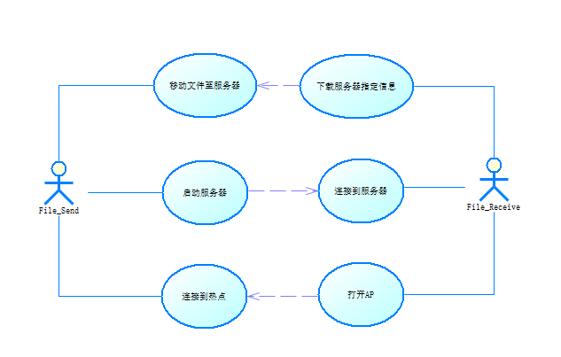

3.2 功能结构图
Android文件互传软件的总体功能由以下几大模块构成：自建局域网模块，FTP服务器模块，用户信息匹配模块。如下图所示。
识别当前网络
修改网络配置
建立AP热点
建立服务器
服务器资源管理
获取指令信息
身份确认
权限授予
自建局域网模块
FTP服务器模块
用户信息匹配模块
Android文件互传软件

3.3 功能概述

3.3.1 自建局域网模块
该模块的主要功能，检查当前终端连接的网络类型，判断是否为自建局域网络，若不是，则自行调用功能模块，建立按照规定要求建立符合系统设置要求的无线局域网络，或者使终端连接到符合系统功能要求的自建网络中。

3.3.2 FTP服务器模块
该模块的主要功能，在当前的局域网络中，建立FTP服务器，配置FTP服务器的相关信息，并打开访问端口。之后对FTP服务器中的资源进行动态管理。

3.3.3 用户信息匹配模块
该模块的主要功能，体现为数字字符验证功能，通过对用户输入的数字进行验证，判断用户是否为合法用户。

4. 功能设计
本小节从用户使用的角度出发，本小节从用户使用的角度出发，列出了系统所提供的各个功能。
序号 | 功能模块名称 | 子功能模块名称 | 代码 | 备注
1. | 自建局域网模块
 |  | - 识别当前的网络状态
 |  | - 断开当前网络
 |  | - 创建新的无线局域网络
 |  | - 配置无线局域网络
 |  | - 连接到特定的局域网络
2. | FTP服务器管理模块
 |  | - 判断是否连入网络
 |  | 2.2 建立FTP服务器
 |  | 2.3 配置FTP服务器
 |  | - 设置访问权限
 |  | 2.5 移动文件到指定文件夹
 |  | 2.6 服务器资源管理
3. | 用户信息匹配模块
 |  | 3.1 用户输入验证信息
 |  | 3.2 验证信息匹配
 |  | 3.3 错误提示
 |  | 3.4 通过验证后续动作

5. 资源需求

5.1 软件资源需求
开发Android文件互传软件资源包括:
1、win7/win8/win8.1/win10操作系统；
2、Android Studio 2.1集成开发工具；
4、Visual Studio 2012集成开发工具；

5.2 硬件资源需求
1、Android手机终端2台；
2、随身WIFI模块1块；

5.3 人力资源需求
1、美工1名。
2、Android项目开发人员 2名。
总计3名。

6. 项目研发计划
需求调研阶段（2016年05月1日——2016年05月06日）：根据用户需求，通过调研、讨论，完成项目需求规格说明书；
概要设计阶段（2016年05月7日——2016年05月15日）：根据需求规格说明书，制定概要设计说明书；
项目实施阶段（2016年05月16日——2016年06月10日）：根据概要设计说明书，进行项目的完整开发调试及测试。

